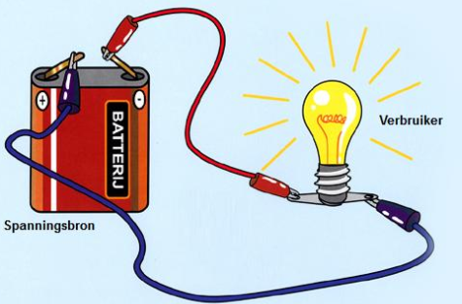
Onderzoek? Stroomkring
Stroom moet in een gesloten kring rond kunnen gaan. Dan brandt het lampje.
Batterijen heb je in allerlei soorten. Ook het lampje kan bijvoorbeeld een ledlampje zijn.
Wat? Stroombron – schakelaar - lampje
Voor? Groep 5 t/m 8

Beschrijving:
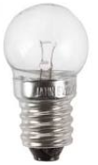
Bijna alles gaat tegenwoordig op stroom (elektriciteit). We gaan leren hoe dat werkt.
De zijkant en de onderkant zijn 2 aparte aansluitpunten.
Er is altijd een stroombron, dat is bijvoorbeeld een batterij. Die heeft een pluspool en een minpool. Aan de pluspool maak je stroomdraadje vast. Die loopt naar een lampje en dan weer naar de batterij. De stroom moet dus wel in een kring rond kunnen gaan. Dan gaat het lampje branden! Dit heet een stroomkring.
Nog beter wordt het met een schakelaar ertussen zodat je het lampje aan en uit kan zetten. Die kan maken van een paperclip en twee koperen punaises. Door de paperclip te draaien kan de schakelaar open en dicht; aan en uit.

Ik onderzoek:
Hoe kan je de schakelaar zo maken dat je hem kan indrukken om aan te doen en loslaten om uit te doen? (de drukschakelaar)

Waarom staat er 4,5 Volt op de batterij ?

Hoeveel Volt geeft een ronde batterij?
En op een knoopcel?

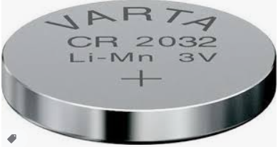
Een ledlampje heeft ook twee aansluitpunten. (Pas op ze breken snel af! )
Hij heeft genoeg aan de stroom uit een knoopcel.

Knoopcel
Deze kant is de (plus) + kant
Dus de andere kant is dan de (min) - kant

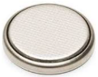
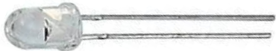
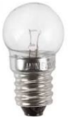  4,5 Volt  +  - | Teken de stroomdraadjes van de batterij naar het lampje  Zorg dat je een stroomkring krijgt!
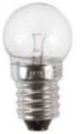  4,5 Volt  De schakelaar kan open en dicht. Teken hem ook dicht. | Teken opnieuw de stroomkring, maar nu met een schakelaar ertussen, zodat hij uit en aan kan?  Hoe maak je hier een drukschakelaar van?
Je kan ook twee lampjes parallel op de batterij aansluiten.
Maak dan twee stroomkringen met allebei de stroomkringen met een lampje en een schakelaar er in.
Teken hieronder hoe je de stroomdraden moet verbinden. Zorg voor 2 kringen bijvoorbeeld een rode en een blauwe.
Nu kan je kiezen welk lampje je met de schakelaars laat branden.

4,5 Volt
+
-

Kan je dit ook voor elkaar krijgen met maar 1 schakelaar en 2 lampjes?

